新北区教育关工委

工作简报

2023年第 3期 (总第39期)

新北区教育系统关心下一代工作委员会编 2023年9月20日

|  |
| --- |
|  |

目 录

1. **重点工作**
2. **新北区教育关工委调研吕墅小学关工委优质化建设创建工作（2）**

# **2.新北区教育关工委召开2023年下半年重点工作安排部署会（4）**

1. **特色工作**
2. **校社联合共育人 关爱学生齐担当——安家中心小学2023年暑假公益课堂活动（7）**
3. **工作简讯**

**1.珍爱生命 谨防溺水 安全护航（11）**

**2.心向阳 “红船精神”励前行（14）**

**3.循英雄足迹 承革命精神——记万绥社区校外辅导站组织队员开展第三期暑期研学活动（17）**

**四．一句话信息（20）**

1. **重点工作**

**1.新北区教育关工委调研吕墅小学关工委优质化建设创建工作**

**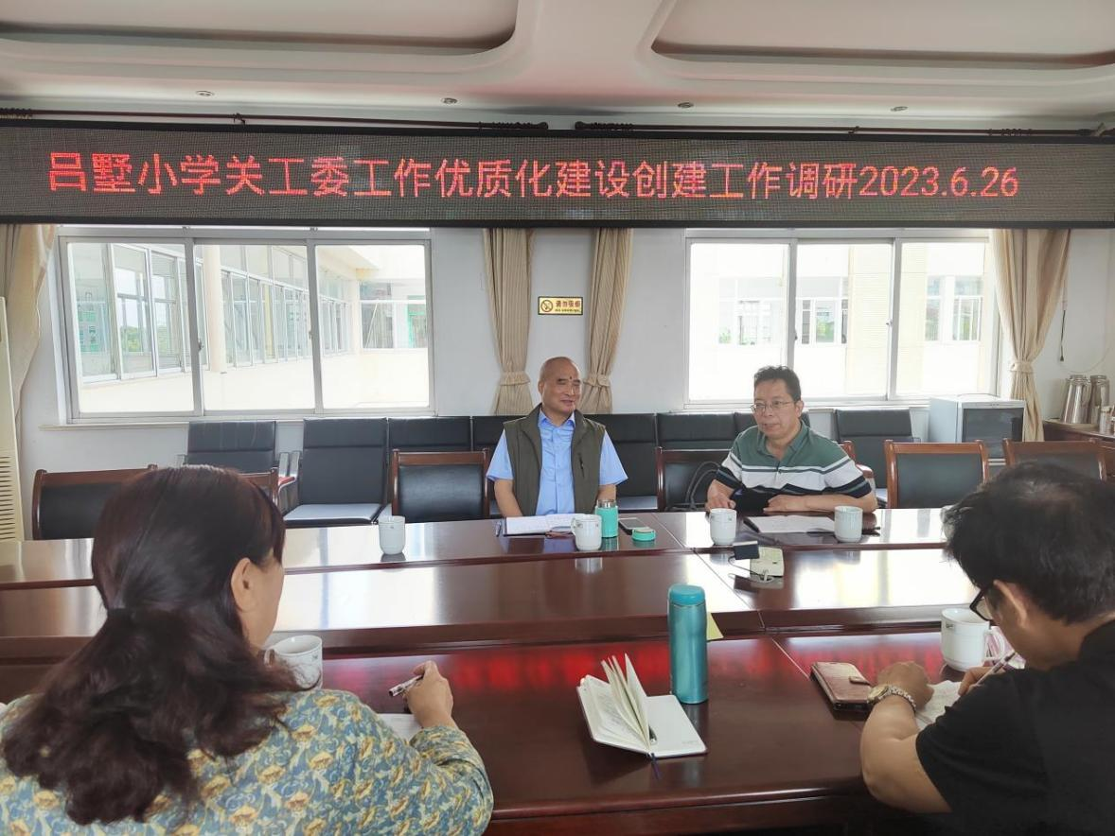**

**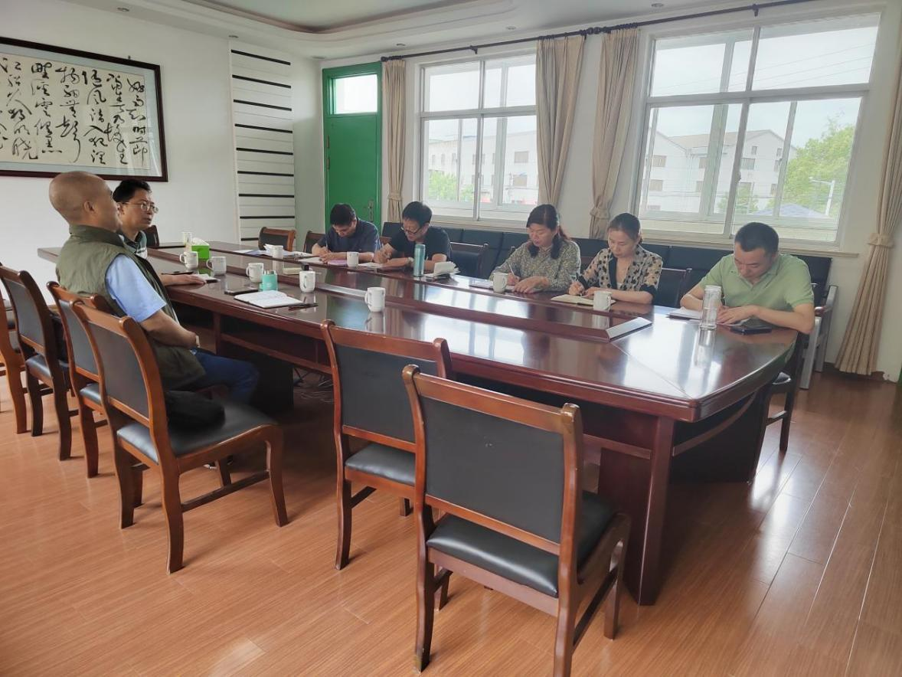**

6月26日，新北区教育关工委常务副主任宣玉兴带领秘书处有关同志，专程来到吕墅小学，开展第二批关工委优质化建设试点校调研工作。

秘书长何耀平简要回顾了去年我区教育系统围绕关工委工作优质化评估标准，开展面上培训、深入现场调研、实现点上突破，第一批四所市试点学校从解读指标、梳理工作、到台账目录、材料准备等重要节点，完成了各项创建工作，顺利通过了市级年度考核。今年，我区有17所学校申报了常州市学校关工委工作优质化建设示范点，吕墅小学作为第二批试点学校之一，率先接受区级调研。

吕墅小学副校长、关工委常务副主任刘晓峰汇报了学校关工委工作情况：一是强化组织领导，为工作开展提供保障条件，做到组织建设到位、工作落实到位、队伍建设到位；二是配合教育教学，为学校工作提供有力配合补充，如协助开展好主题教育活动、开展爱心帮扶活动、开展免费导学工作、做好“传帮带”工作、老手拉小手，拓宽关爱少年儿童成长渠道。

宣玉兴同志对吕墅小学关工委的相关工作给予了充分肯定：吕墅小学既能遵循上级的要求，又能根据本校实际，如生源、教师结构等开展各项工作，做得很好，如根据全校外来务工人员子女比例高达82%这一实情，设身处地为这个弱势群体着想，发挥老教师作用，开展免费导学工作，急家长所急，想家长所想。望今后保持特色，贴近实际，抓住重点，发扬光大；吕墅小学虽然规模较小，但小巧而精致，尤其是武文化建设相当有特色，与主题教育相结合，相得益彰，有效地促进了学生身心发展，健康成长。吕墅小学关工委常态化建设工作做得比较到位，传统特色项目保持延续，建议学校关工委与周边村（社区）关工委、少工委相结合，联手行动，探索做一些开拓性的工作，基础性工作要做得更加扎实，特色性工作要争取更凸更亮，把点状的工作串成线，连成片，逐步形成优势和品牌。

开展第二批关工委工作优质化建设试点校调研，是我区关工委优质化建设的一个抓手。我区将继续遵循加强培训明确标准、自愿申报区域协调、深入调研培养先进、示范引领扎实推进的工作思路，稳步推进全区中小学幼儿园关工委优质化建设。

（新北区教育关工委秘书处）

# **新北区教育关工委召开今年下半年重点工作安排部署会**

# 微信图片_20230925173202IMG_20230918_152118

为落实2023全年工作目标任务，进一步加强新北区教育关工委优质化建设，9月18日下午，区教育关工委在驻地办公室召开2023年下半年重点工作安排部署会。本次会议由区教育关工委秘书长何耀平主持，区教育关工委常务副主任宣玉兴、区教育关工委副秘书长袁祖英、许才华、陈兰芳、蒋冬梅、徐建良以及关工委工作人员等参加会议。

会上，各副秘书长对2023年上半年的工作进行了总结回顾。陈兰芳同志就几项征文活动的开展情况进行了详细汇报和总结，她认为大部分学校非常支持关工委的工作，积极参与关工委的各项活动，评选中也涌现出了一批优秀作品。蒋冬梅同志介绍了关工委优质化建设工作的情况，17所学校认真学习省、市教育关工委有关文件，对照标准，积极申报。与会同志就优质化申报学校的现场调研方案进行了讨论。许才华同志进行了常规报表、简报编撰等工作的介绍。

秘书长何耀平同志对于各位成员所做的工作表示高度认可，对于大家的辛勤劳动表示感谢，并对进一步推进优质化建设等工作提出了自己的建议。

最后，常务副主任宣玉兴同志对我区教育关工委2023年下半年的工作作了部署：一是提高站位，高度重视，关工委领导团队和学校工作团队要加强沟通与协作；二是发现先进，弘扬典型，发现工作中的优秀典型，扩大宣传和影响，以榜样的力量带动区域发展；三是科学设计，适当减负，在工作开展中要做好设计和规划，给自己减轻不必要的麻烦；四是主动思考，紧密结合，关工委工作要与学校德育工作紧密结合，联动家校社的力量，共同为青少年的健康成长服务。

通过此次会议，对进一步做好今年的关工委工作有了更明晰的目标和方向。区教育关工委将继续扎实推进关工委相关工作，全力推动关心下一代事业更高质量发展。

（新北区教育关工委秘书处）

1. **特色工作**

**1.校社联合共育人 关爱学生齐担当**——安家中心小学2023

年暑假公益课堂活动

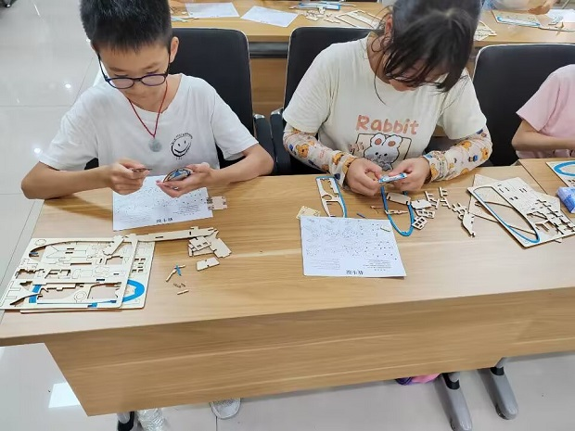

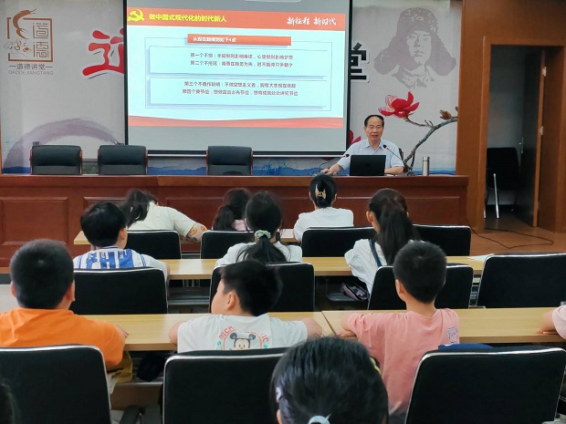

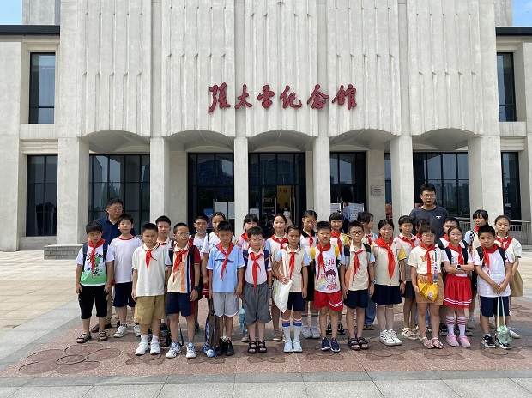

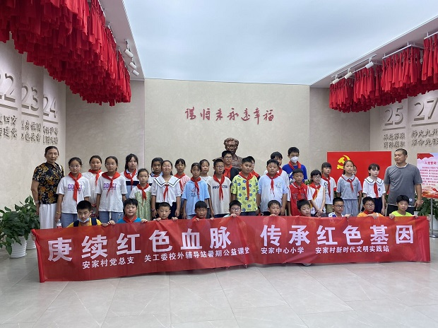

　　为进一步丰富孩子们的暑假生活，“一站式”解决家长暑期“看娃难”问题，2023年暑假，魏村街道联合安家中心小学，组织在校老师精心设置了丰富多彩的暑期公益课堂活动课程，帮助孩子们度过一个安全、快乐、有意义的假期。

日常教学中，老师们开展了丰富的活动来辅助教学。围棋、象棋相互对弈，沙画、简笔画美轮美奂，手抄报、书法练习更是提升了学生的动手与审美能力。除此以外，社区配合学校还开展了多次有意义的校外实践活动。

2023年7月25日上午，常州市新北区安家中心小学关工委联合魏村街道安家村委、济农村委和东蒋村委校外辅导站，组织学生参观张太雷纪念馆，开启了一场红色寻访之旅。孩子在老师的带领下，走进张太雷纪念馆，缅怀与追忆先辈鞠躬尽瘁、死而后已的光辉人生，重温与感悟战争年代革命先烈的红色精神，接受精神洗礼，汲取前行力量。

2023年7月26日，安家中心小学又联合新魏花园和安家苑社区，组织学生走进小河中心小学，参观恽代英纪念馆。走进一个纪念馆，就是走进一段厚重的历史。在馆内志愿者的带领下，孩子对了恽代英的光辉一生有了更深刻的认识。看着纪念馆内的图片、文字、影像资料，听着讲解员生动的讲解，孩子们既感知了“国家兴亡，匹夫有责”的深厚爱国精神;也理解了“革命是要为了群众利益”这质朴的为民情怀。

暑假漫长，在学校和社区的共同努力下，越来越多的孩子能享受公益课堂的美好。而寻访红色爱国基地的实践活动，更是让孩子们真切地认识到，是先辈们为我们创造了今天和平幸福的生活。我们不仅要缅怀追忆，更要传承发展，赓续精神血脉，汲取前进力量，不忘初心，牢记使命，为实现伟大的中国梦而不懈奋斗。

（安家中心小学关工委）

**二．工作简讯**

**1.珍爱生命 谨防溺水 安全护航**

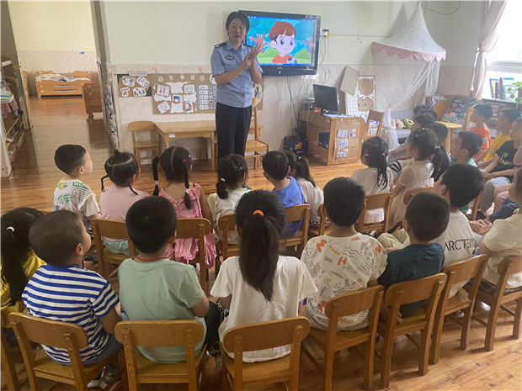

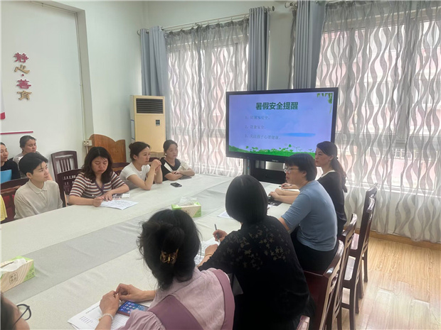

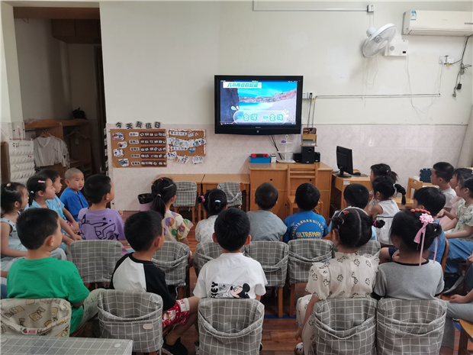

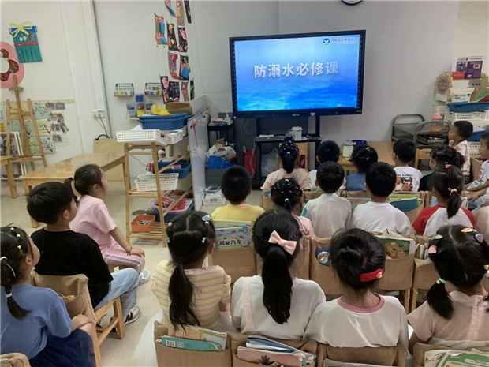

　　随着炎热夏季的到来，气温迅速升高，溺水事故也进入高发期。防溺水安全工作已成为幼儿园和家长的关注重点!为切实加强幼儿安全教育，防止溺水事故发生，6月19日-6月25日，河海幼儿园关工委开展了防溺水主题安全教育系列活动。

　　讲解安全知识

　　前期，各班教师根据幼儿年龄特点，通过图片、儿歌、真实案例、防溺水专题片等形式开展活动，让幼儿了解易发溺水事故的危险地带以及如何预防溺水等，孩子们认真倾听，在轻松愉悦的氛围中学习防溺水安全知识，提高防溺水安全意识。

　　举办安全讲座

　　6月20日，邀请法治副校长卞云到园为幼儿进行安全知识讲座。卞警官重点从什么是溺水、溺水的原因及预防、溺水的急救等方面向幼儿普及了预防溺水的相关知识，告诉孩子们要牢固树立安全意识，掌握必要的防溺水措施。孩子们认真倾听，积极互动，现场气氛热烈。

　　联设家园防线

　　河海幼儿园向家长印发了常州市教育局推送的《致全市学生家长的一封信》，同时召开家委会会议，把防溺水工作与精神传达给每一个家庭，向家长宣传预防溺水的重要性，呼吁家长们重视防溺水安全教育，切实履行看护责任，与幼儿园一起增强孩子的防溺水意识，远离危险水域，从根源上杜绝溺水事件的发生!

　　构筑安全屏障

　　家长和幼儿要重点做到“六不两会四知道”：不私自下水游泳，不擅自与他人结伴游泳，不在没有家长或老师带领的情况下游泳，不到没有安全设施、没有救护人员的水域游泳，不到不熟悉的水域游泳，不熟悉水性的不擅自下水施救;发现险情会相互提醒、劝阻并报告，会基本的自救、自护方法;知道孩子去哪里，知道孩子做什么，知道孩子和谁去，知道孩子何时回。

溺水警钟时常鸣，安全时刻记心中!河海幼儿园通过此次防溺水主题安全教育系列活动，为孩子们构筑了一道防溺水的坚固屏障，相信河幼娃防溺水安全意识和自护、自救能力已有所提升。盼平安、欢乐和幸福伴孩子们共成长! （河海幼儿园关工委）

**2.心向阳 “红船精神”励前行**

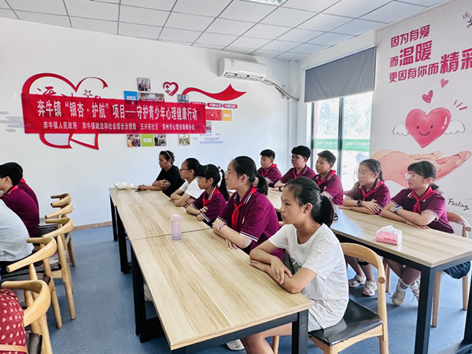

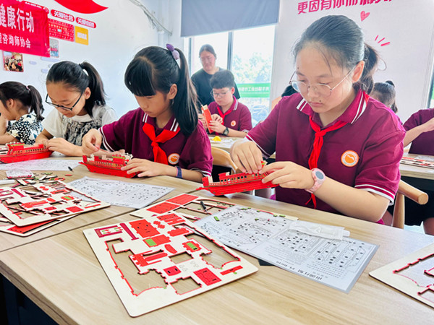

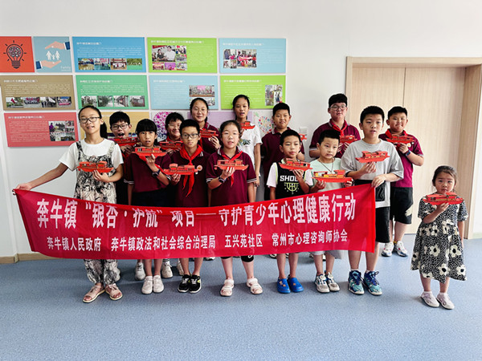

为了发扬红色精神，传承红色基因，让少年儿童学习并了解南湖红船所代表的“开天辟地、敢为人先的首创精神，坚定理想、百折不挠的奋斗精神，立党为公、忠诚为民的奉献精神”。7月27日，新北区奔牛实验小学“向阳”小队在辅导员苏丽娜和冯艳老师的带领下，来到五兴苑社区，开展了红领巾寻访活动。

秀水泱泱，红船依旧。伴随着对“红船精神”的追寻，志愿辅导员带领队员们走进了一段关于“南湖红船”的历史故事，队员们不仅知道了中共一大会议地点由上海转移到嘉行南湖，还知晓了南湖会议的重要革命意义，更深刻了解了“红船精神”的内涵，也就是首创精神、奋斗精神和奉献精神。

红船映初心，铁肩担使命。接下来，队员们开始了红船手工DIY，志愿辅导员详细地讲解了拼装顺序和拼装技巧，在他们的帮助下，队员们个个聚精会神，每个人都坚定信念，不一会便成功拼装了属于自己的红船，在活动过程中，队员们对“红船精神”都有了更加深刻的感悟！

小红船载千钧，红色精神永相传。最后，队员们成就感满满，手捧自己的劳动果实—红船进行了合影留念，此次主题活动，加深了队员们对共产党的了解，传承了“红船精神”，也在他们心底埋下了一颗红色的种子，为他们指明了成长前进的方向！

（奔牛实验小学关工委）

3.循英雄足迹 承革命精神

——记万绥社区校外辅导站组织队员开展第三期暑期研学活动

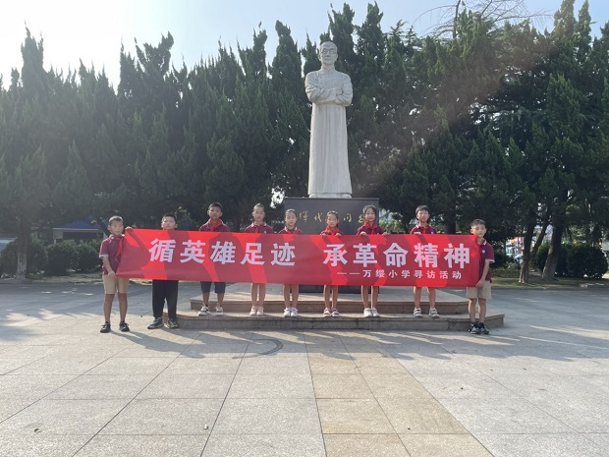

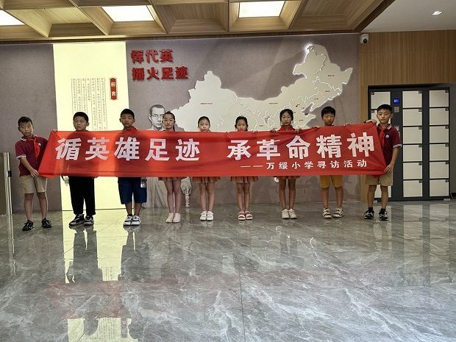

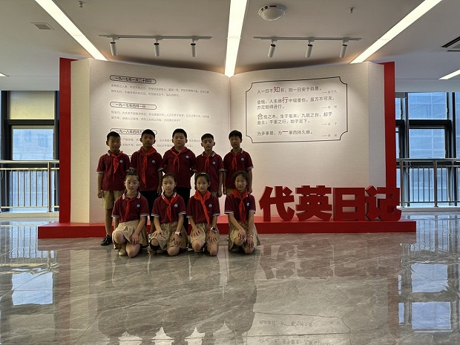

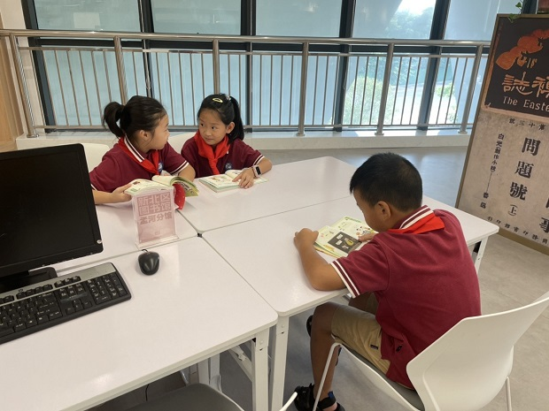

暑期过半，不少队员已然开始渴望迎接新的集体生活。炎炎夏日仍挡不住队员们对暑期研学活动的热情。8月16日，万绥社区校外辅导站三年级少先队员在老师的带领下进行了第二期的暑期研学之旅——“循英雄足迹 承革命精神”。

第一站：恽代英广场

　　恽代英纪念广场始建于1998年。广场占地约1000平方米。与广场外川流不息的车流和人来人往的景象相比，这里显得格外宁静、庄严。广场全部用灰白色的花岗岩铺成，象征着革命烈士永垂不朽。恽代英广场为全国爱国主义教育示范基地。

　　队员们被恽代英广场的氛围感染，他们在恽代英同志的雕像前肃立、敬队礼，以此来表达对革命先辈们的敬意。

在恽代英雕像的后面有着对恽代英同志一生的简介。队员们围在一起听辅导员老师介绍恽代英同志的履历，对恽代英肃然起敬，想要更进一步地了解恽代英的故事。

　　第二站：代英书院

　　代英书院坐落于孟河镇文体中心二楼，一走进代英书院，映入眼帘的是一幅中国地图，上面用红色圆点标记出来的地点就是恽代英同志的播火足迹。队员们听着辅导员老师介绍恽代英同志走过的路、吃过的苦纷纷感叹现在幸福生活的来之不易。

穿过代英书院的书架一直往里走，印着恽代英同志很有代表性的几篇短篇日记，文字虽少，但每一篇都表明了恽代英同志的坚强意志、坚定的革命信念。正因为中国共产党有太多太多的恽代英同志，中国的革命才能取得成功。让少先队员们体会到前辈们矢志不渝的革命信念，学习先辈们的革命精神就是我们这次活动的意义。

参观完代英书院，队员们被书院里陈列的书籍深深吸引，都迫不及待地去拿自己想看的书并安安静静地坐在座位上阅读书籍。家长们看到孩子认真看书的模样都感叹道，从不知道有这样一个好地方，一定要多带孩子来看书。

铭记革命先烈，继承革命精神，是我们当代小学生重要的精神使命。这次活动中队员们深刻感受到革命先辈们在创建新中国的过程中无畏的牺牲精神，更是在知识的海洋中遨游、汲取，为队员们的暑期生活填上绚丽的色彩。 （万绥小学关工委）

**四．一句话信息**

※ 9月4日，浦河实验小学关工委邀请到国家二级心理咨询师吴志伟为四五六年级家长们进行了题为《陪伴是最长情的告白》的家庭教育讲座。吴老师通过数据让家长们认识到孩子心理健康的重要性，并从“接纳、关系、欣赏、共情”四个方面向家长讲述陪伴的正确理解。家长的高效陪伴是将孩子的情绪和感受放在关注的第一位置，而

非只关注孩子的成绩，要以建立“和谐信任的亲子关系”为第一要务。

※ 为进一步引导孩子树立社会主义法治理念，增强法治素养，养成遵纪守法的行为习惯，9月6日下午，孟河实验小学石桥校区举办讲座，邀请了小河派出所鲍所长，为四年级学生上了一堂主题为《关爱明天，法治护航》的法治教育课。

（新北区教育关工委摘编）